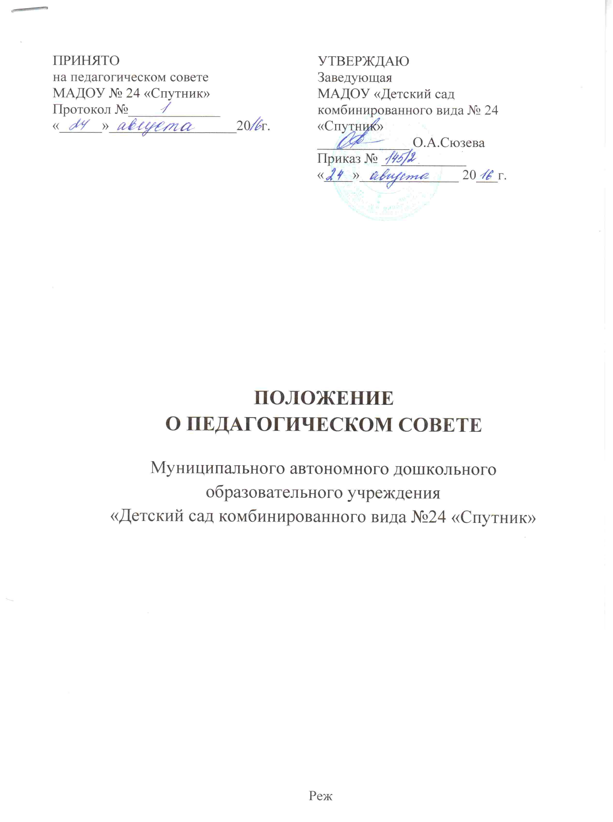

1. ОБЩИЕ ПОЛОЖЕНИЯ

1.1. Настоящее положение (далее – Положение) регламентирует деятельность Педагогического совета (далее – Педсовет) муниципального автономного дошкольного образовательного учреждения «Детский сад комбинированного вида № 24 «Спутник» (далее – ДОУ).
1.2. Положение разработано на основе:
- Федерального закона «Об образовании в Российской Федерации» № 273-ФЗ от 29.12.2012 года;
- Порядка организации и осуществления образовательной деятельности по основным общеобразовательным программам дошкольного образования, утвержденным Приказом Министерства образования и науки от30.08.2013 № 1014;
- Устава ДОУ.
1.3. Педсовет является постоянно действующим коллегиальным органом управления ДОУ и рассматривает основные вопросы организации и осуществления образовательного процесса в ДОУ.
1.4. В состав Педсовета входят: заведующая ДОУ, старший воспитатель, специалисты ДОУ, воспитатели.
1.5. Данное Положение действует до принятия нового Положения.

2. ЗАДАЧИ И СОДЕРЖАНИЕ РАБОТЫ
ПЕДСОВЕТА ДОУ
2.1. Главными задачами Педсовета являются:
- ориентация деятельности педагогического коллектива ДОУ на совершенствование образовательного процесса;
- разработка содержания работы по общей методической теме ДОУ;
- ознакомление и внедрение в практическую деятельность педагогических работников достижений педагогической науки и передового педагогического опыта;
- решение вопросов об организации образовательного процесса с детьми;
- обмен педагогическим опытом.
2.2. Педсовет осуществляет следующие функции:
- обсуждает и утверждает планы работы образовательного учреждения;
- заслушивает информацию и отчеты педагогических работников учреждения, доклады представителей организаций и учреждений, взаимодействующих с ДОУ по вопросам образования и воспитания детей, в том числе сообщения о проверке соблюдения санитарно-гигиенического режима образовательного учреждения, об охране труда, здоровья и жизни воспитанников и другие вопросы образовательной деятельности ДОУ;
- принимает решение о проведении учебных занятий с детьми (в том числе по платным дополнительным услугам) по дополнительным образовательным программам, которые утверждаются Министерством образования Свердловской области;
- утверждает основную образовательную программу ДОУ в соответствии с нормативными требованиями;
- принимает решения об изменении образовательных программ (отдельных разделов, тем), об изменении сроков освоения образовательных программ, об изучении дополнительных разделов из других образовательных программ.

- ПРАВА И ОТВЕТСТВЕННОСТЬ ПЕДСОВЕТА
3.1. Педсовет ДОУ имеет право:
- создавать временные творческие объединения с приглашением специалистов различного профиля, консультантов для выработки рекомендаций с последующим рассмотрением их на Педсовете;
- принимать окончательное решение по спорным вопросам, входящим в его компетенцию;
- принимать, утверждать положения (локальные акты) с компетенцией, относящейся к образовательному процессу в ДОУ;
- в необходимых случаях на заседание Педсовета образовательного учреждения могут приглашаться представители общественных организаций, учреждений, родители воспитанников. Необходимость их приглашения определяется председателем Педсовета. Лица, приглашенные на заседание педагогического совета, пользуются правом совещательного голоса;
- выдвигать педагогических работников ДОУ на награждение грамотами УО, Министерства образования Свердловской области, Министерства образования РФ.
3.2. Педсовет ответственен за:
- выполнение плана работы;
- соответствие принятых решений законодательству Российской Федерации;
- утверждение образовательных программ, имеющих положительное экспертное заключение;
- принятие конкретных решений по каждому рассматриваемому вопросу с указанием ответственных лиц и сроков исполнения решений.

4. ОРГАНИЗАЦИЯ ДЕЯТЕЛЬНОСТИ ПЕДСОВЕТА

4.1. Педсовет ДОУ избирает из своего состава секретаря, который фиксирует заседание Педсовета в Книге Протоколов. Секретарь Педсовета работает, на общественных началах.
4.2. Педсовет работает в соответствии с годовым планом.
4.3. Заседания Педсовета созываются в соответствии с планом работы ДОУ. В случае необходимости созывается внеочередное заседание Педсовета.
4.4.Решения Педсовета являются рекомендательными для коллектива ДОУ. Решения педагогического совета, утвержденные приказом дошкольного образовательного учреждения, являются обязательными для исполнения.
4.5. Организацию выполнения решений Педсовета осуществляет заведующий ДОУ и ответственные лица, указанные в решении. Результаты этой работы сообщаются членам Педсовета на последующих его заседаниях.
4.6. Заведующий ДОУ в случае несогласия с решением Педсовета приостанавливает выполнение решения, извещает об этом учредителей учреждения, которые в трехдневный срок при участии заинтересованных сторон обязаны рассмотреть такое заявление, ознакомиться с мотивированным мнением большинства Педсовета и вынести окончательное решение по спорному вопросу.
5. КОМПЕТЕНЦИЯ ПРЕДСЕДАТЕЛЯ ПЕДСОВЕТА
5.1. Организация деятельности Педсовета.
5.2. Информирование членов Педсовета за 5 дней о предстоящем заседании.
5.3. Регистрация поступающих в Педсовет заявлений, обращений.
5.4. Составление повестки заседания Педсовета.
5.5. Контроль над выполнением решений Педсовета.
6. ДОКУМЕНТАЦИЯ ПЕДСОВЕТА
6.1. Заседания Педсовета ДОУ фиксируются протоколами в Книге протоколов педсоветов.
6.2. В протоколе должно быть отражено следующее:
- номер протокола;
- дата заседания;
- количество присутствующих;
- отсутствующие педагоги перечисляются пофамильно;
- тема Педсовета;
- план работы заседания;
- краткое содержание обсуждения вопросов, выносимых на Педсовет, предложения и замечания членов Педсовета;
- вынесенные решения и рекомендации.
Каждый протокол подписывается председателем и секретарем Педсовета.
6.3. Нумерация протоколов ведется от начала учебного года.
6.3. Книга протоколов Педсовета ДОУ входит в номенклатуру дел, хранится постоянно в ДОУ.

